申込期限２月28日（火）

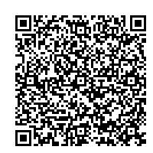

高知市保健所生活食品課　（北川　宛）

**受講方法：　（　　　）会場受講　，　（　　　）動画受講（希望の受講方法に○）**

**電子申請　：　https://apply.e-tumo.jp/city-kochi-kochi-u/offer/offerList_detail?tempSeq=13584**

**FAX申込　：　088-821-6516**

|  |
| --- |
| 令和６年度 給食関係者研修会　申込書 |

|  |  |
| --- | --- |
| 施設の名称 |  |
| 施設の種類 | 病院 ／ 学校 ／ 介護老人保健施設 ／　介護医療院  ／ 老人福祉施設　／　児童福祉施設 ／ 社会福祉施設  ／ 矯正施設　／　児童福祉施設  その他（　　　　　　　　　　　　　　　　　　　　　　　　　　　　　　　　　　　　　　） |
| 連絡先  メールアドレス |  |
| 連絡先TEL |  |
| 参加者　職種・氏名 | □ 　施 設 側 職 員　　　□ 委 託 側 |
| 質問や連絡事項等ございましたら御記入ください | |